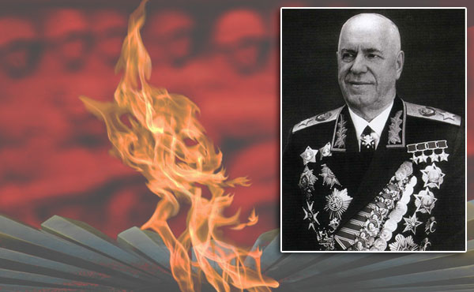**ЖУКОВ**

**ГЕОРГИЙ КОНСТАНТИНОВИЧ**

родился 19 ноября (по старому стилю) 1896 в деревне Стрелковка Калужской области, в семье крестьян Константина Артемьевича и Устиньи Артемьевны Жуковых.

В годы детства Г.К Жукова, деревня ничем не выделялась, из тысячи русских деревень. Мужчины - часто на заработках в городе, в поле - женщины и дети. У Жуковых было трое детей - кроме Георгия, дочь Мария, 1894 года рождения, и сын Алексей, 1899 года рождения, умерший в младенчестве.

Устинья Артемьевна Жукова (мать), в девичестве Пилихина, была родом из крестьян деревни Черная Грязь, что недалеко от Стрелковки. Как и многие местные женщины она занималась извозом, была физически сильным человеком, перетаскивала пятипудовые мешки, унаследовав силу от своего отца, который, как вспоминали очевидцы, мог поднять лошадь, а также валил сам дубы для постройки дома и клал их на сани.

Константин Артемьевич Жуков (отец) - был подкидышем, его взяла в младенчестве из воспитательного дома вдова Аннушка Жукова. От нее и пошла фамилия. Ни он сам, ни впоследствии Георгий Константинович ничего не узнали о своей родословной. Может быть, причина была и в том, что Константин рано, в восьмилетнем возрасте, лишился матери. Он выучился сапожному делу и по традиции, как многие мужчины тех мест, уходил в Москву подрабатывать этим ремеслом.

Отца Жуков видел мало, он сапожничал в городах. Мать билась на тяжелой работе. Заработки... "Я думаю, - напишет на склоне лет Г. К. Жуков, - нищие собирали больше". Еще он напишет: "Спасибо соседям, они иногда нас выручали то щами, то кашей. Такая взаимопомощь в деревнях была не исключением, а скорее традицией дружбы и солидарности русских людей, живших в тяжелой нужде». На склоне лет Жуков задавался вопросом: кто были его предки? Ответа так и не нашел. Но не был обескуражен, что не мог проследить свою родословную по линии отца дальше его самого. Георгию Константиновичу было достаточно - отец родился в России, был главой небольшой, сплоченной семьи, воспитавшим по своему разумению трудового, честного человека. А если прибегнуть к обобщению - сыном народа.